Escola Municipal de Educação Básica Augustinho Marcon.
Catanduvas, outubro de 2020.
Diretora: Tatiana Bittencourt Menegat.
Assessora Técnica Pedagógica: Maristela Apª. Borella Baraúna.
Assessora Técnica Administrativa: Margarete Petter Dutra.
Professora: Janete Taciana de Marquias.
5º ano 2

SEQUÊNCIA DIDÁTICA: NOSSO CORPO ESTÁ NA HISTÓRIA 19/10 A 23/10

OLÁ! GABRIELLI!! OLÁ ERICK! OLÁ PEDRO!!!
TUDO BEM COM VOCÊS E SEUS FAMILIARES POR ENQUANTO VAMOS PROSSEGUIR COM AS ATIVIDADES REMOTAS, ESTOU MUITO FELIZ DE VER O ESFORÇO DE VOCÊS EM REALIZAR AS ATIVIDADES. TAMBÉM QUERIA AGRADECER AOS FAMILIARES PELO APOIO E A DEDICAÇÃO EM AJUDAR VOCÊS EM TODAS AS ATIVIDADES PROPOSTAS. CONTINUE ASSIM REALIZANDO TODAS AS ATIVIDADES COM CAPRICHO. OBRIGADA! QUALQUER DÚVIDA ESTOU A DISPOSIÇÃO.

DISCIPLINA DE MATEMÁTICA
DATA: SEMANA DE 19/10 ATÉ 23/10

- ESCREVA A DATA;
- ESCREVA O SEU NOME COMPLETO

ATIVIDADE 01
DE ACORDO COM OS DESENHOS COMPLETE AS HISTÓRIAS MATEMÁTICAS:
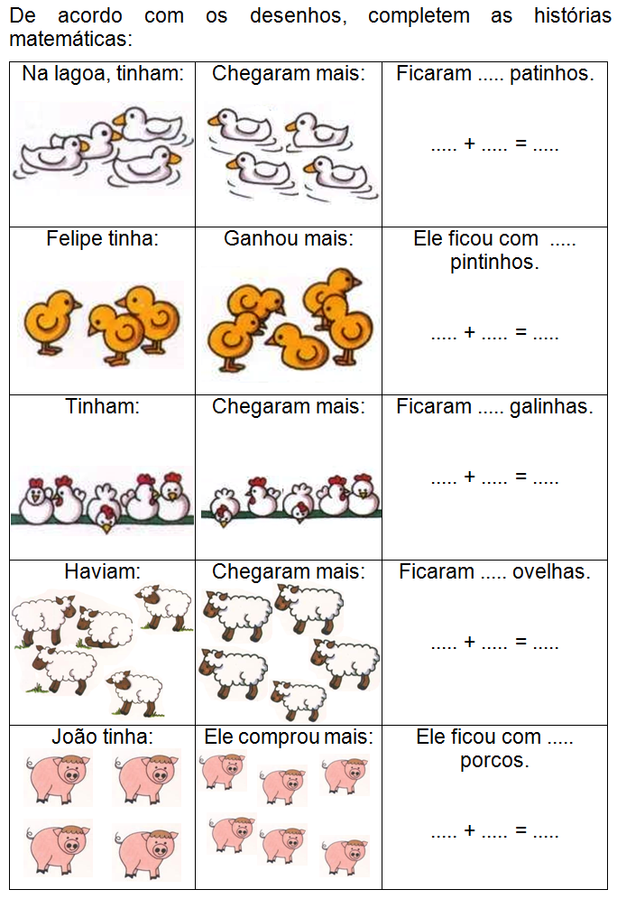

ATIVIDADE 02
RECORTE A PALAVRA QUE CORRESPONDE A CADA NUMERAL E COLE-A NO LOCAL CORRETO:

Atividade 03
AGORA DESENHE AS QUANTIDADES:
1 - _________________________________________________________________
2- _________________________________________________________________
3- _________________________________________________________________
4- _________________________________________________________________
5-__________________________________________________________________
6- __________________________________________________________________

